Środa 29.04.2020 r.
TEMAT TYGODNIA:
“Polska moja ojczyzna”

Zadanie 1. Zestaw ćwiczeń porannych.
Dziecko ćwiczy na boso. Dziecko siedzi na dywanie, Rodzic podaje woreczek gimnastyczny (jeżeli nie macie w domu woreczka, możecie wykorzystać woreczek ryżu lub kaszy) . Ćwiczenia z woreczkami:
- dziecko w siadzie skrzyżnym przekłada woreczek z ręki do ręki z przodu i z tyłu za plecami, podczas ćwiczenia plecy są wyprostowane,
- pozycja jak wyżej tylko woreczek przekładamy z ręki do ręki wysoko nad głową i nisko z tyłu za plecami, podczas ćwiczenia plecy są wyprostowane,
- pozycja jak wyżej woreczek leży przed stopami, przesuwamy dłońmi woreczek jak najdalej w przód po podłodze i przysuwamy z powrotem do stóp, podczas wykonywania ćwiczenia pośladki dotykają podłogi,
- siad o nogach ugiętych, woreczek leży przed stopami, przesuwanie woreczka stopami w przód i przysuwanie woreczka do siebie,
- ćwiczenie jak wyżej tylko ćwiczy jedna stopa, potem zmiana stopy ćwiczącej,
- chwyt woreczka stopami, uniesienie nóg w górę i opust w dół,
- próba chwycenia palcami stóp i uniesienia woreczka w górę raz jedna stopa raz druga stopa,
- ćwiczenie jak wyżej tylko w górze przekładamy woreczek z prawej stopy do lewej,
- siad o nogach prostych, Rodzic podaje na zmianę hasła: wachlarzyk i piąstki,
• wachlarzyk – dzieci starają się rozcapierzyć palce u stóp i zrobić wachlarzyk,
• piąstki – podwijamy palce stóp jednocześnie próbując je zacisnąć w piąstki,

Zadanie 2. Odróżnianie monet i banknotów.
Dziecko ogląda zgromadzone monety 10gr, 20gr, 50gr, 1zł, 2zł, 5zł oraz banknoty 10zł, 20zł, 50zł, 100zł. Porównuje dwie strony monet – orła i reszkę. Ustala wartości oglądanych pieniędzy. Wskazuje, które z nich mają największą wartość.

Zadanie 3. „Mapa Polski” – prezentacja mapy Polski.
Oglądanie i analiza mapy Polski. Wskazanie Wisły jako najdłuższej rzeki w Polsce.
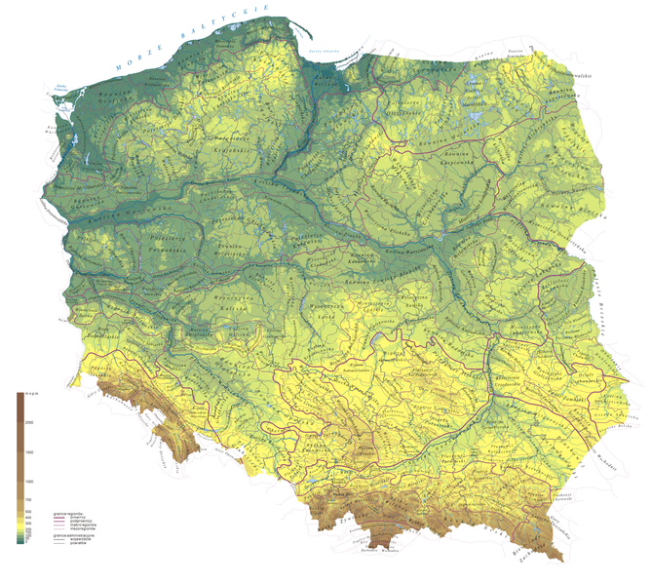
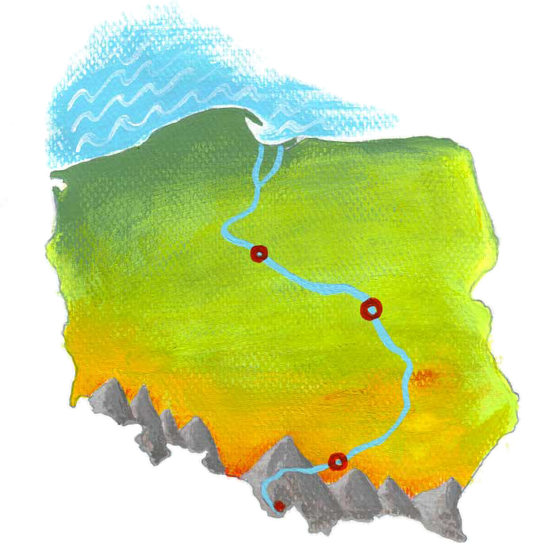

DLA 6-LATKÓW
Karty pracy – s.21, 24, 25

DLA 5 - LATKÓW
Karty pracy w załącznikach (dla chętnych)
- Audiobook “ Legenda o Lechu, Czechu i Rusie”
http://scholaris.pl/resources/run/id/68252
- Przypomnienie piosenki “ Jestem Polakiem”
https://www.youtube.com/watch?v=plug6OIrxRM
- Zadania matematyczne
https://www.matzoo.pl/zerowka/49

Życzymy miłej nauki 😊
Katarzyna Krężel
Marzena Gałas

